بسمه تعالی

مبانی آیرودینامیک تمرین تحویلی سری 2
مدرس: دکتر احسان روحی مهلت تحویل: 8/9/1400
- ضرایب پسا برای سیلندر ناقص زیر را بدست آورید. فرض کنید توزیع فشار در روی بدنه دایروی شکل سیلندر توزیع پتانسیل (C_{p}=1-4Sin²θ) میباشد. فشار در تمام دیوار عمودی ( ) دقیقا برابر فشار پتانسیل در نقطه 3π/2 است و فشار در دیوار افقی ( ) از مقدار ثابت فشار دیوار عمودی به صورت خطی تا مقدار پتانسیل فشار در 2π تغییر میکند.
2- جریان با سرعت $V_{∞}$ از روی یک ایرفویل عبور میکند. یک حجم کنترل حول ایرفویل توسط خطچین کشیده شده است. مرزهای بالایی و پایینی بر روی خطوط جریان منطبق شدهاند در حالی که دو مرز دیگر به صورت عمودی قرار گرفتهاند. سرعت در مرزهای 1 و 3 تنها در جهت $x$ میباشد. فشار و چگالی بر روی تمام مرزهای حجم کنترل ثابت و برابر با $P_{∞}$ و $ρ_{∞}$ است. سرعت در ورودی 1 یکنواخت و برابر $U_{∞}$ است و پروفیل سرعت روی مرز 3 در شکل زیر آمده است. $U_{e}$ بیشترین مقدار سرعت را بیان میکند. نسبت $h/g$ برابر با 292/2 است.
الف) بیشترین سرعت $U_{e}$ را در سطح خروجی بر حسب تابعی از $U_{∞}$ بیابید.
ب) نیروی پسا را بر حسب تابعی از $ρ_{∞}$، $U_{∞}$ و $g$ محاسبه نمایید.
پ) نیروی برآ را محاسبه نمایید.
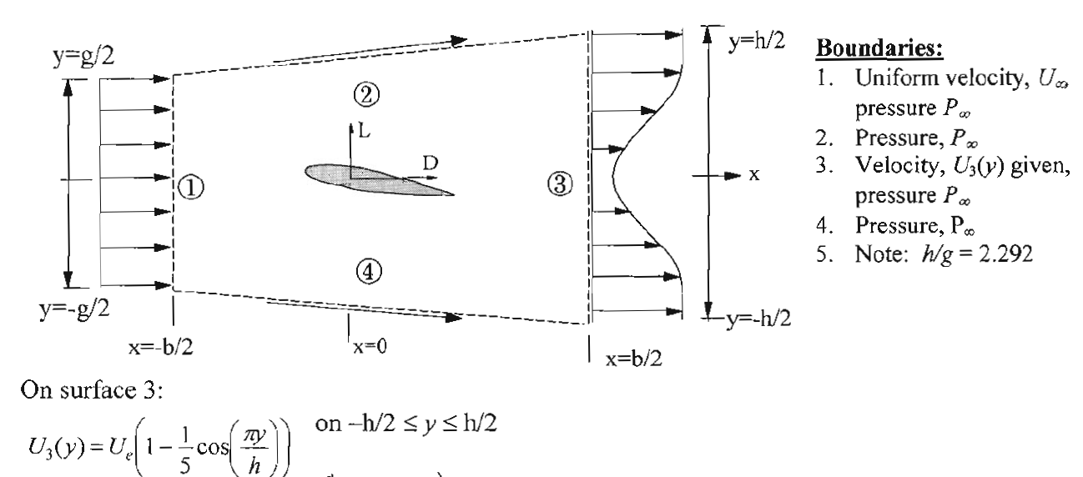
3- پروفیل سرعت جریان پس از عبور از روی سطح یک ایرفویل در ناحیه 3 به صورت زیر اندازهگیری شده است. ($Δ=0.04m$)
$$u_{x}=U_{∞}{\left(\frac{y}{Δ}\right)}^{\frac{1}{7}} for y<Δ$$
$$u_{x}=U_{∞} for y>Δ$$
الف) با استفاده از معادله پیوستگی، دبی جرمی عبوری از سطح 4 را محاسبه نمایید.
ب) با استفاده از معادلات ممنتم و پیوستگی و حجم کنترل نشان داده شده در شکل زیر، نیروی پسای ایرفویل را محاسبه کنید (دقت کنید سطح 2 (مرز پایینی حجم کنترل) یک خط تقارن است)

